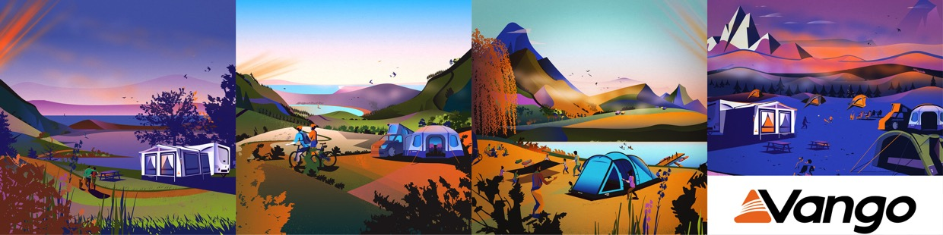Oktober/November 2024 | Pressemitteilung VANGO

**Die Cobra-Schlafsäcke: Ultraleicht und ethisch verantwortungsvoll**

**Der schottische Hersteller Vango ist bekannt für seine vielseitige Zelt-Kollektion. Mit der Cobra Schlafsackserie zeigt die Marke, dass sie auch weiß, wie hochwertige Daunenschlafsäcke hergestellt werden.**

Die markant geformten Cobra-Schlafsäcke vereinen durchdachte Technologie und Komfort in jeder Faser – perfekt für Outdoor-Fans, die gerne mit leichtem Gepäck unterwegs sind. Sie wurden so konstruiert, dass sie sich ergonomisch um Kopf und Schultern schmiegen, um Wärmeverlust zu vermeiden. Dank der geschweißten Box-Wall-Konstruktion bleibt die Daunenfüllung in stabilen Kammern verteilt und hält die Wärme, ohne an den Nähten zu entweichen. Für noch mehr Isolation sorgt eine aluminisierte Schicht, die die Körperwärme zurückstrahlt und so für optimalen „thermischen Nachhall“ sorgt.

Das robuste 20D 380T Nylon-Außenmaterial macht die Schlafsäck extrem widerstandsfähig gegen Feuchtigkeit und Witterung. Die hochwertige Daunenfüllung mit Hydro Barrier Down bleibt bis zu viermal länger trocken als herkömmliche Füllungen und bietet so auch in feuchten Bedingungen vollen Komfort. Diese Premium-Daunen, stammen aus ethisch verantwortungsvollen Quellen und sind RDS-zertifiziert (Responsible Down Standard).

Besonders praktisch zeigt sich auch der durchgehende Zweiwege-Reißverschluss: Eine Anti-Klemm-Paspelierung verhindert das lästige Verhaken am Futter, sodass die Bedienung jederzeit einfach ist und schnelles Ein- und Aussteigen ermöglicht.

**Details**

* Mumienschlafsäcke mit ergonomischem Design, das Wärme effektiv speichert und reflektiert
* RV (rechts) mit Anti-Klemm-Paspelierung
* interne Tasche für kleine Gegenstände
* Länge (innen) 205 cm, Brustweite innen 82 cm (Empf. Körpergröße: bis 190 cm)
* Box-Wall-Konstruktion für gleichmäßige Wärmeverteilung
* Strapazierfähiges 20D 380T Nylon, wasserabweisend und schützend
* Aluminisierte Schicht auf der Innenseite der Außenhülle für erhöhte Wärmereflexion
* 90/10 Hydro Barrier Goose Down, RDS-zertifiziert

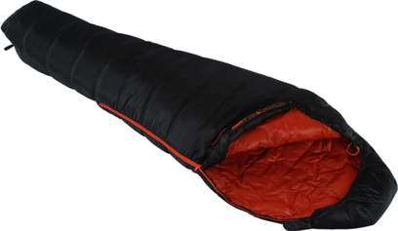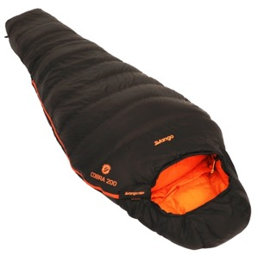

**Cobra 400**

**Cobra 200**

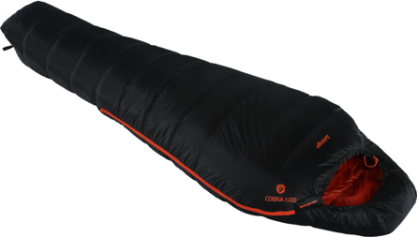Ein Bild, das Tasche, Zubehör, Schlafsack enthält.

**Cobra 600**

**Cobra 900**

|  |  |  |  |  |
| --- | --- | --- | --- | --- |
|  | **Cobra 200** | **Cobra 400** | **Cobra 600** | **Cobra 900** |
| **Einsatzbereich** | 2 Season | 3 Season | 4 Season | 4-5 Season |
| **Temperaturbereich (°C) \*** | -4 / 0 / 20 | -8 / -1 / 15 | -12 / -5 / 15 | -17 / -9 / 10 |
| **Gewicht** | 700 g | 920 g | 1100 g | 1600 g |
| **Preis** | 280 € | 340 € | 405 € | 590 € |

* Empf. Minimum / Komfort / Max. (Temperaturbewertungen nach EN 23537-1:2022 unabhängig festgestellt)

###

Über Vango

Vango wurde 1966 im Westen Schottlands gegründet und hat seinen Sitz am Tor zu den spektakulären schottischen Highlands in Port Glasgow. Vango stellt Zelte, Vorzelte für Campervans und Caravans und Ausrüstung für Familien her, die komfortabel campen, für Abenteurer, die leicht und wild unterwegs sind, und für Bergsteiger, die unter extremen Bedingungen überleben wollen.

Vango hat eine lange Geschichte in der Entwicklung und Herstellung von Outdoor-Ausrüstung. Als Marktführer in UK treibt Vango Innovationen im Zeltbereich stetig voran. Vango war einer der ersten (vielleicht sogar der erste) Hersteller, der Luftgestänge entwickelte und auf den Markt brachte. Heute sind Luftgestänge State oft he Art und die patentierten Vango AirBeam®-Zelttechnologien führend in diesem Bereich.

Camping Recycled, das Nachhaltigkeits-Outlet von Vango, setzt sich dafür ein, dass so wenig Outdoor-Ausrüstung wie möglich verschwendet wird, indem es Zelte und Vorzelte wiederaufbereitet. Wenn Produkte nicht mehr zu reparieren sind, entfernt das Team alle Teile, die wiederverwendet werden können, und verwendet diese für die Reparatur anderer Zelte und Vorzelte. www.vango.co.uk